TIPI DI VARIABILI

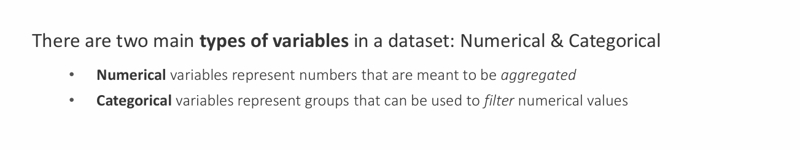

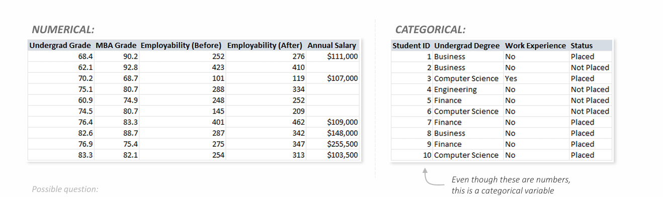

Ad occhio si ha che le variabili numeriche sono effettivamente variabili rappresentate da numeri, mentre le variabili categoriche sono rappresentate da testi.

Tuttavia, si osservi la variabile Student ID.

Essa è rappresentata da numeri, ma è una variabile categorica e non una variabile numerica.

Questo significa che le variabili possono essere categoriche o numeriche non solo in base al fatto che sono esplicate da lettere o numeri.

La vera differenza tra variabili numeriche o categoriche risiede nel fatto che sulle variabili numeriche è possibile applicare funzioni di aggregazione (media, moda, mediana etc), mentre sulle variabili categoriche non ha senso farlo.

Le **variabili numeriche** sono note anche come **variabili quantitave** e possono essere discrete o continue.

* Le **variabili numeriche** sono discrete quando possono assumere un insieme finito o numerabile di valori. Esempio: il numero di bambini nati nel 2019, il numero di possibili voti universitari (1 🡺 30), etc
* Le **variabili numeriche** sono continue quando è possibile dividere le misurazioni in intervalli. Inoltre, le misurazioni possono assumere infiniti valori diversi (il peso di n persone, lo stipendio mensile di n lavoratori etc).

Le **variabili categoriche** sono note anche come **variabili qualitative** e possono essere nominali o ordinali

* Le **variabili categoriche** sono nominali quando non è possibile ordinarle (Nord, Sud, Est, Ovest), (Maschio, Femmina) etc.
* Le **variabili categoriche** sono ordinali quando la sequenza di esse ha un senso (primo, secondo, terzo) , (oro,bronzo, argento) etc.